Udine, den 8.7.2018

Lieber Hans,

heute möchte ich Dir ein Lebenszeichen aus unserem Urlaub senden. Wie du weißt, sind wir per Bus und Rad auf dem Weg von Kärnten zum Mittelmeer, gerade befinden wir uns in Udine. Aber der Reihe nach…

Gestartet sind wir donnerstags in der Früh in Germersheim, wir im Bus, unsere Fahrräder im großen Anhänger. Und dann ging es über viele Stunden bis nach Villach in Kärnten. Aber acht Stunden im Bus machen uns mittlerweile nichts mehr aus, wir haben uns recht gut mit dieser Form des Reisens arrangiert und angefreundet. Der Bus war auch angenehm leer, wir waren 26 Mitreisende. Mehr Räder passen nicht in den Anhänger.

Am nächsten Morgen wurde es dann ernst. Nach einem ausgiebigen Frühstück brachte uns der Bus zu unserem Startpunkt Tavisio, wo wir unsere Räder ausluden und dann den Radweg, eine alte Bahntrasse, in Richtung Gemona radelten. Nach einem kleinen Anstieg bis Camporosso ging es dann immer gemächlich bergab. Die alten Eisenbahnbrücken (z. Bsp. über die Fella) und -tunnel wurden natürlich auch mitbenutzt. Hier hatten wir auch den einzigen Regenschauer, den wir aber teilweise in einem Café aussitzen konnten. Insgesamt waren das 70 Kilometer auf dem Rad, aber das Gefälle war auch ordentlich.
Wir, unsere 24 Mitradler und unser Radreiseführer fanden den Tag trotz des Regens toll, wir waren voll begeistert. So hatten wir uns die Reise vorgestellt.

Erinnert wurden wir in Gemona an das schwere Erdbeben "Friaul 1976", dessen Epizentrum hier in der Gegend lag. Zur Erinnerung hat man einige markante Schäden belassen und nur abgesichert. Mit "Friaul" hast du auch den Begriff für den Teil Italiens, den wir im Moment per Rad erkunden. Die Region reicht von Kärnten bis zur Adria. Unser Radweg trägt offiziell den Namen "Alpe-Adria" und beginnt für ganz sportliche Fahrer schon in Salzburg.

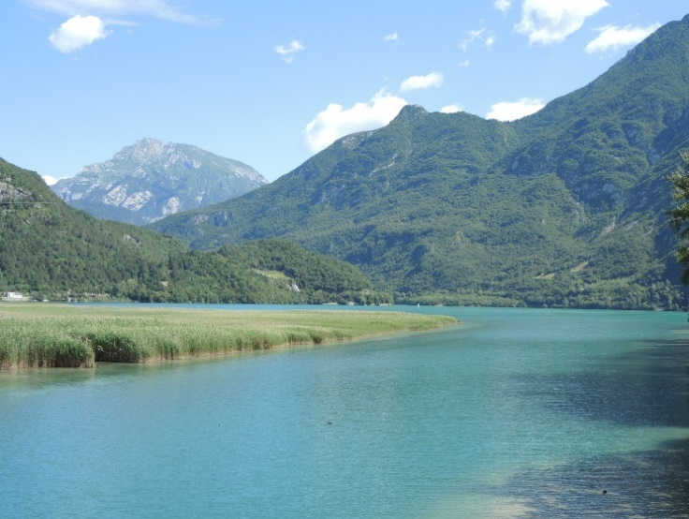
Der zweite Tag war ein Rundkurs, also nicht mit einem dauernden Gefälle. Und unterwegs gab es auch einen "Berg" (Originalton Radführer), 150 Meter Anstieg auf knapp 2 Kilometer Länge. Da kommt man ohne Motor durchaus ins Schwitzen. Aber die motorisierten Mitradler warteten brav am Scheitelpunkt auf uns. Dann war da noch die "Welle", vielleicht 40 Meter hoch und dann gleich wieder abwärts. Beide Wegformationen sind uns ja in der Vorderpfalz unbekannt.

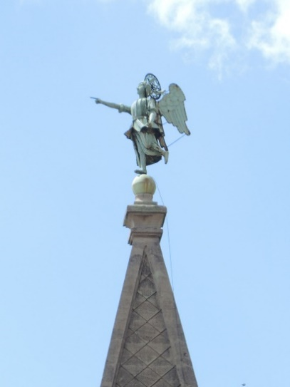

Unser Ziel war Tolmezzo am Fluss Tagliamento. Auf dem Dom fand sich dann auch ein Engel als Wetterfahne, für Friaul eine typische Erscheinung. (Der Wetterhahn auf der Christuskirche in Haßloch ist aber auch OK)

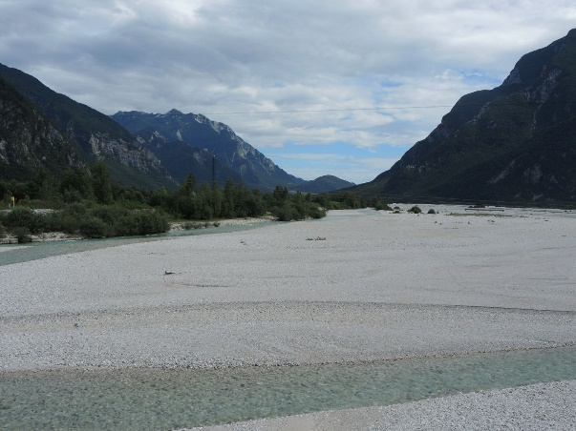

Der Fluss übrigens ist im Sommer eine große Sandbank und das Wasser muss man suchen.

Die dritte Radetappe führte uns dann langsam in die Ebene. Es ging von Gemona nach Udine. Und Udine ist eben eine Großstadt mit allen Vor- und Nachteilen.
Hier die offizielle Etappenbeschreibung vom Veranstalter: "Gemona verlassend setzen Sie heute ihre Radtour nach Süden fort mit den letzten Ausläufern der Julischen Alpen im Hintergrund. Auf gut ausgebauten Radwegen passieren Sie ausgedehnte Rebflächen und idyllische Orte. Am Nachmittag erreichen Sie Udine die Hauptstadt des Friaul……"

Morgen wollen wir bis Grado und ich will zum ersten Mal in meinem Leben die Adria sehen. Irgendwie ist mir das Land südlich der Alpen nicht so richtig bekannt. Die Alpen waren für mich lange Zeit eine natürliche Grenze. Geplant ist auch noch eine Etappe von Grado nach Monfalcone und dann als schöner Abschluss die Abfahrt von Camporosso nach Villach. Diese Strecke radelt sich in diese Richtung deutlich leichter. Richtige Profis keuchen von Villach hoch nach Taviso, wir machen das eben lieber anders herum.
Auf die Fahrt habe ich mich mit den Krimis von Andrea Nagele vorbereitet, die in Grado und in Kärnten spielen. Zu Tolmezzo passt eher die "Karnische Hochzeit" von Reinhard M. Czar.

Meine Touren zeichne ich mit "komoot" auf und stelle sie dann ins Internet. Dort kannst Du dir die Etappen genau ansehen.

In einigen Tagen werden wir uns ja wiedersehen. Bis dahin alles Gute.

Viele Grüße aus Italien
Herbert

PS: Ich werde aber auch weiterhin gerne mit Freunden in der Vorderpfalz radeln.

